{OGRETIM_YILI} EĞİTİM – ÖĞRETİM YILI
{OKUL_ADI}
6. SINIFLAR FEN BİLİMLERİ DERSİ 2. DÖNEM 1. YAZILI SORULARI

PUAN:

Adı Soyadı: …………………………………………… Sınıfı:………………. No:………….

1) Aşağıdaki sözcükleri, aşağıdaki cümlelerde yer alan boşluklara uygun gelecek şekilde yazarak cümleyi tamamlayınız? (2x5=10p)
*Farklı *Yakıt *Aynı *Yenilenebilir enerji *Bileşke kuvvet *Yoğunluk *Hal Değişimi
*Bir maddenin birim hacminin kütlesi ……………… olarak adlandırılır. “d” harfi ile gösterilir.
*Birden fazla kuvvetin yaptığı etkiyi tek başına yapan kuvvete ……………… denir.
*Aynı ses farklı ortamlarda ……………… işitilir.
*……………… Doğadaki kaynaklardan elde edilebilen kirliliğe yol açmayan ve kullandıkça tükenmeyen enerjidir.
*Yandığında çevresine ısı veren maddeler ……………… olarak adlandırılır.

2) Aşağıdaki ifadelerin başına doğru ise "D" yanlış ise "Y" yazınız. (1x10=10p)
(....) Buz, yoğunluğu sudan daha fazla olduğu için suda yüzer.
(....) Havayı oluşturan tanecikler arasında boşluk çok fazla olduğu için hava sıkıştırılabilir.
(....) Maddeler ısı aldıklarında tanecikleri daha yavaş hareket eder.
(....) Sıvı ve gaz maddelerin tanecikleri katı maddeden farklı olarak dönme ve öteleme hareketi yapar.
(....) Bütün maddelerin tanecikleri titreşim hareketi yapar.
(....) Bir maddenin yoğunluğu, kütlesinin hacmine bölünmesiyle bulunur.
(....) Bütün maddelerin yoğunlukları birbirine eşittir.
(....) Bazı katı maddeler ısıyı, diğer maddelere göre daha iyi iletir.Bu tür maddelere ısı yalıtkanı denir.
(....) Yoğunluk saf maddeler için ayırt edici bir özelliktir.
(....) Isı yalıtımı yoksa kışın ısı kaybı çok olur. Binaları sıcak tutmak için daha çok yakıt tüketilir.

3) Aşağıda verilen kavramları doğru olan ile eşleştiriniz. (3x5=15p)
1 Isı Yalıtımı
2 Fosil Yakıtlar
3 Sesin Soğrulması
4 Öteleme Hareketi
5 Sesin Yansıması
(....) Madde taneciklerinin bulundukları yerden başka bir yere doğru hareket ederek yer değiştirmesi.
(....) Isı alışverişini engelleyerek maddelerin ısılarını korumak amacıyla yapılan her türlü işleme denir.
(....) Bitki ve hayvan atıklarının zamanla toprak tabakaları altında kalarak sıkışması sonucu oluşur.
(....) Ses kaynağından çıkarak her yere dağılan ses dalgalarının bir engele çarparak geri dönmesidir.
(....) Ses dalgasının çarptığı ortamda enerjisini kaybetmesi ve bunun sonucunda yayılamaması olarak adlandırılır.

4) Aşağıdaki tabloda verilen enerji kaynaklarından hangilerinin yenilenebilir hangilerinin yenilenemez enerji kaynağı olduğunu ilgili kutucuğa işaretleyin. (1x10=10p)
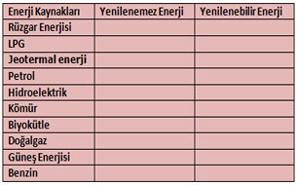

5) Aşağıdaki tabloda verilen maddelerin ses yalıtımı ya da iletimini “X” işareti koyarak gösteriniz. (5x2=10 Puan)
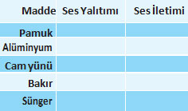

6)
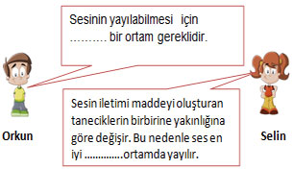
Orkun ve Selinin verdiği bilgiler yukarıdaki gibidir.
Bu ifadeler ile ilgili yer alan boşluklara sırası ile aşağıdakilerden hangileri gelmelidir. (5p)
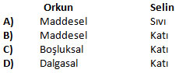

7) Öğretmen dereceli silindirin içine su, alkol cıva ve zeytinyağını eşit miktarda koyuyor. Sıvılar kaptaki gibi dereceli silindirin içine yerleşiyor.
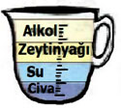
Buna göre aşağıdakilerden hangisi yanlıştır.(5p)
A)Alkol yoğunluğu en az olan sıvıdır.
B)Suyun yoğunluğu cıvadan azdır.
C)Yoğunluğu en fazla olan sıvı cıvadır.
D)Zeytinyağının yoğunluğu alkolden azdır.

8) Baca gazı zehirlenmelerinden korunmak için aşağıdakilerden hangisi yapılmamalıdır? (5p)
A) Yatmadan önce sobanın tamamen söndüğünden emin olunmalıdır.
B) Soba bacaları düzenli aralıklarla temizlenmelidir.
C) Yatmadan önce sobayı kömürle doldurulmalıdır.
D) Şofben ve kombi bulunan odaların temiz hava alması sağlanmalıdır.

9) Kütlesi 400g , hacmi ise 80cm³ olan cismin yoğunluğunu kaçtır?(5p)
A) 4 g/cm³
B) 5 g/cm³
C) 2 g/cm³
D) 1g/cm³

10) Bir maddenin sıkıştırılabilme özelliğine sahip olduğu bilinmektedir. Buna göre, maddeyle ilgili;
I. Gaz halde olabilir.
II. Akma özelliğine sahiptir.
III. Tanecikleri öteleme hareketi yapar.
Yargılardan hangileri doğrudur?(5p)
A) I, II ve III
B) I ve II
C) II ve III
D) I ve III

11) Elektrikli bir ev aleti yapacak olsaydınız tutacağınız kısmını aşağıdakilerden hangisiyle yapardınız? (5p)
A)Demir
B) Alüminyum
C) Plastik
D) Gümüş

12)
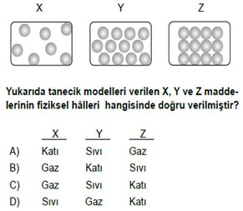

13) Aşağıdakilerden hangisi katı sıvı ve gazlar için ortaktır?(5p)
A) Sıkıştırılabilir olmaları
B) Öteleme hareketi yapmaları
C) Dönme hareketi yapmaları
D) Taneciklerden oluşması

14) Anne karnına gönderilen ses dalgalarının bebeğe çarparak geri dönmesi sonucu bebeğin görüntüsünün elde edildiği teknolojik alet aşağıdakilerden hangisidir?(5p)
A) Röntgen
B) Sonar
C) Ultrason
D) Akustik

BAŞARILAR DİLERİM...
{OGRETMEN_ADI}
https://www.soruindir.net
https://yazilimatik.soruindir.net

